Universidad Rafael Landívar.

Lenguajes Formales y Autómatas

Primer Ciclo 2020.

Inga. Moisés Alonso.

# Manual de Usuario (Proyecto)

Walter Ulises

Orozco Fuentes

Carné: 1170917

Guatemala, Guatemala 13 de abril de 2020

# MANUAL DE USUARIO

1. De primero el Usuario debe de ejecutar el programa para que empiece el proceso para la lectura correcta del archivo, se le tiene que mostrar la siguiente pantalla al momento de correr el programa:

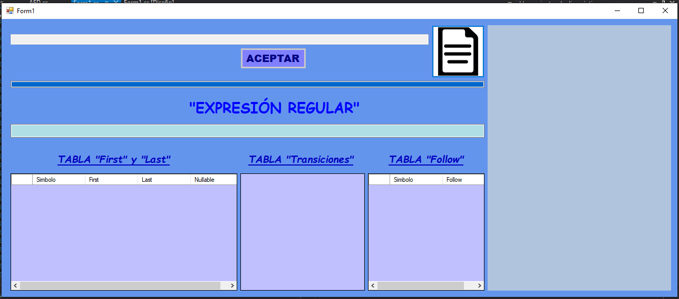

1. Luego aparece un botón que tiene un icono de archivo el cual al momento de dar click servirá para cargar el archivo deseado:



1. Luego se abrirá una nueva ventana de archivos donde el usuario pueden navegar con facilidad para buscar su archivo para analizar de tipo .txt:

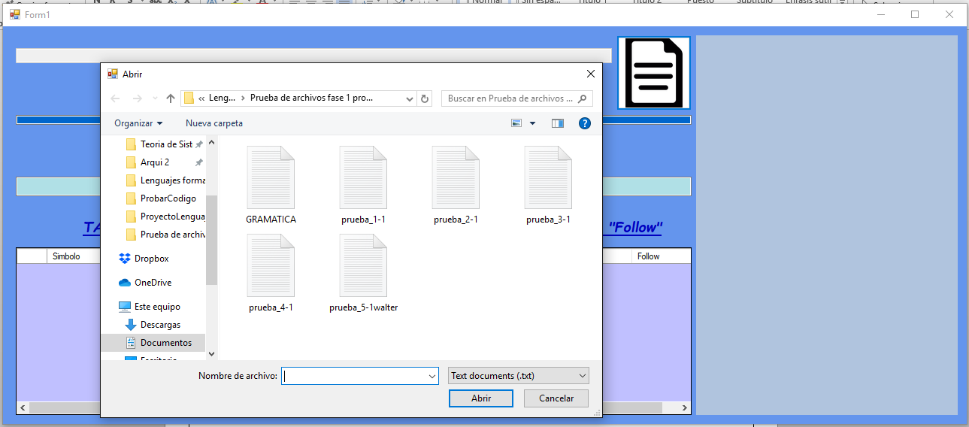

1. Después el usuario debe de verificar que la ruta sea la correcta del archivo y si no puede volver al paso 2 o cambiar el nombre del archivo en la misma barra donde se encuentra la ruta:

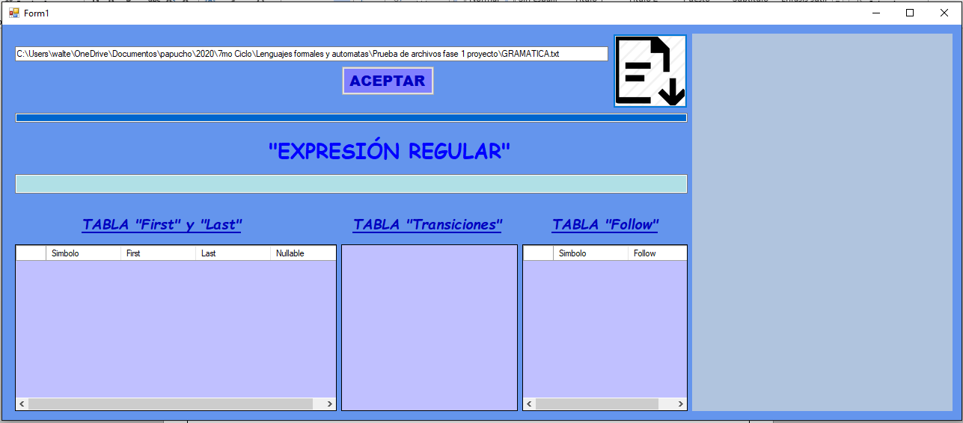

1. Cuando el usuario este seguro del archivo, debe dar click en el botón que dice “ACEPTAR” para empezar a analizar el archivo deseado:



1. Luego le debe de aparecer un mensaje que diga “Primer Filtro Correcto”, ya que existen correctamente las secciones del archivo, dar click al botón que dice “Aceptar”:

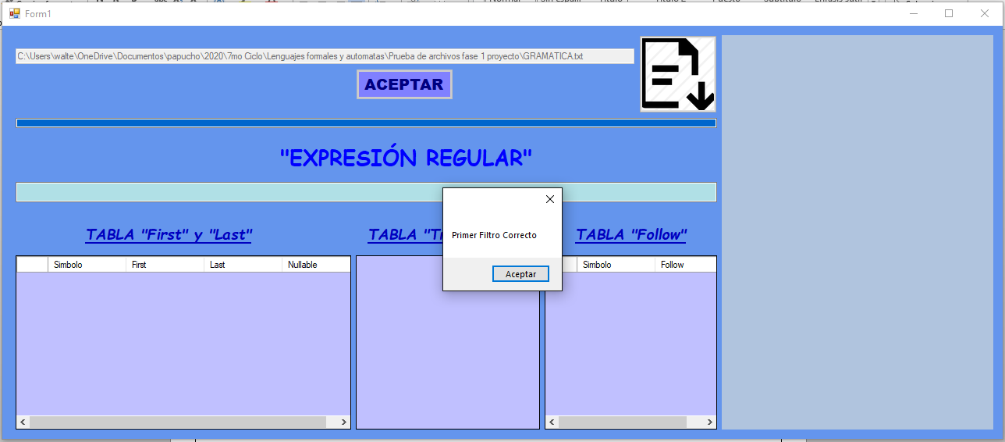

1. Luego se le mostrara otro mensaje que diga “Archivo leído correctamente ☺”, si en algún dado caso no le devuelve estos mensajes del paso 6 y 7, se le mostrara el mensaje con el error de su archivo:

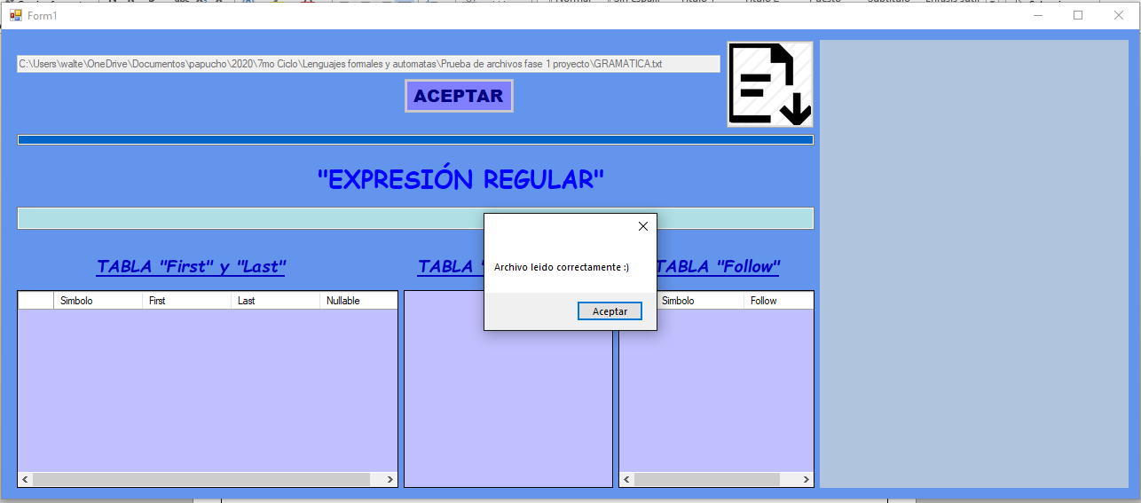

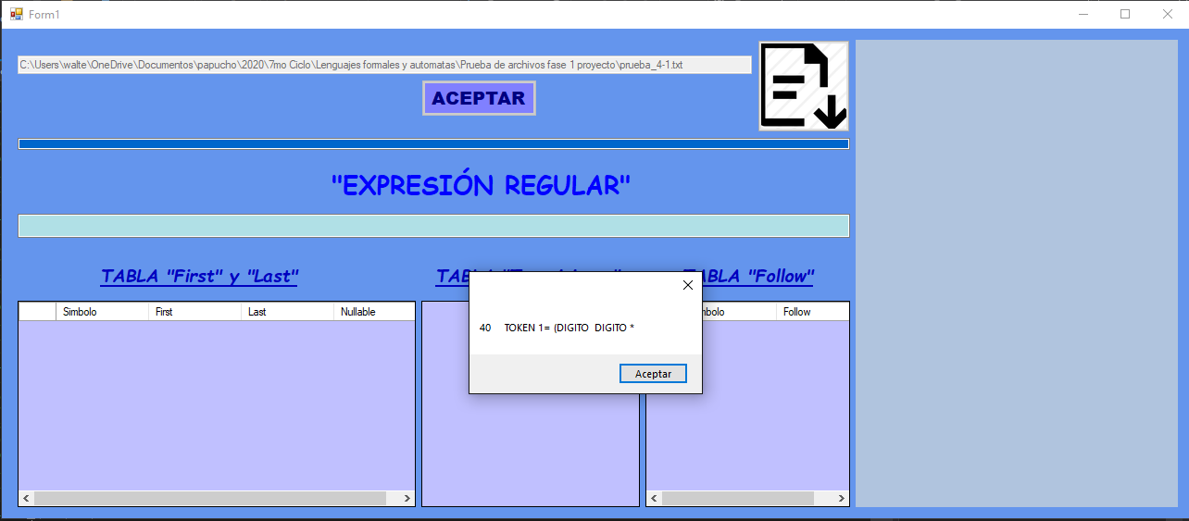

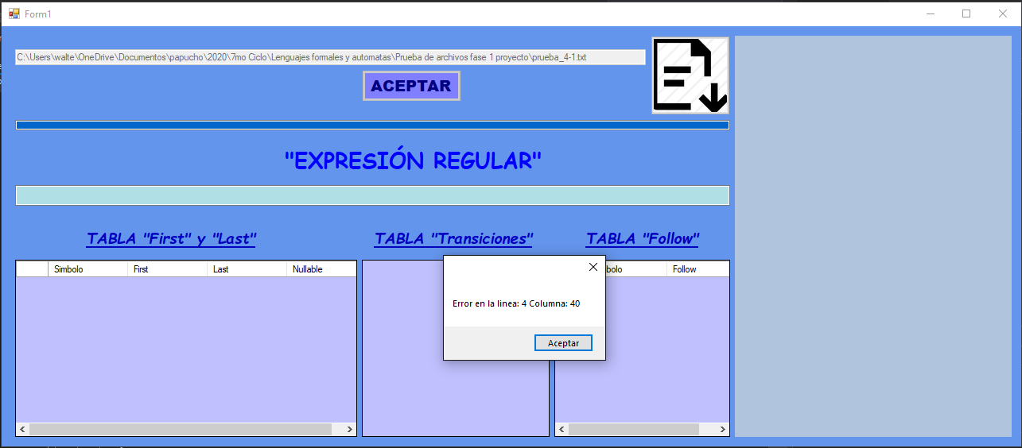

1. Si todo el archivo esta correcto para su análisis, se le mostrara la expresión regular que hizo el programa para la sección de Tokens y se le mostrara las tablas de first, last, follow y transiciones para el método directo de AFD, si el archivo tiene una palabra que no se declaró en la sección de SETS se le mostrara un mensaje con la palabra no encontrada y finalizara el análisis del archivo:

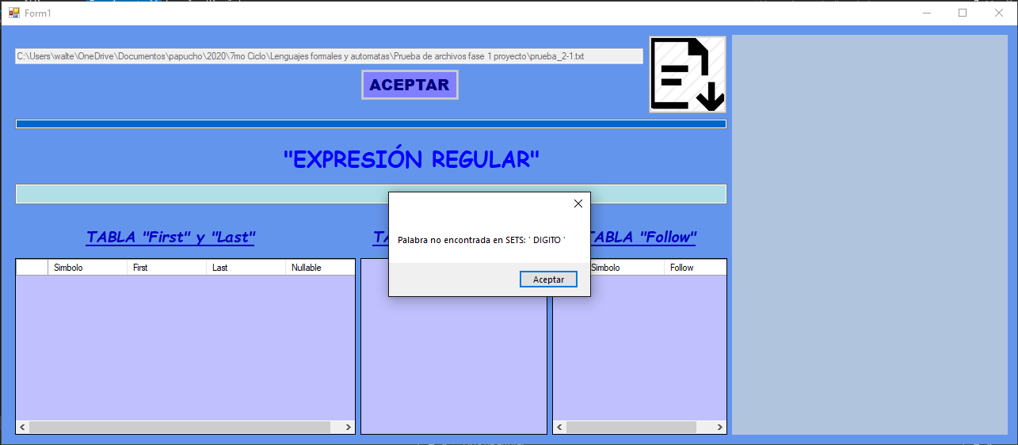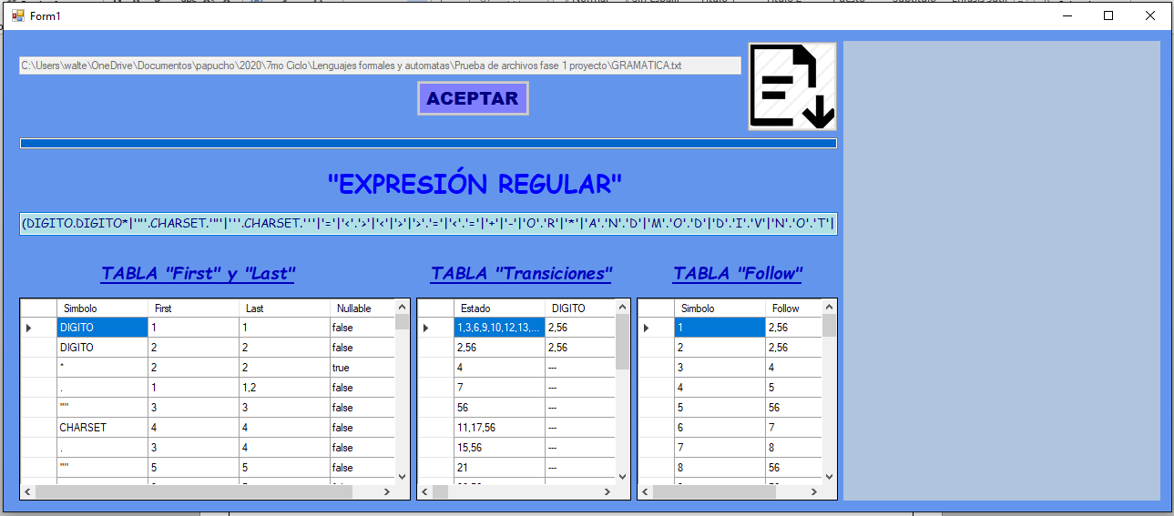

1. Por último, se encuentra el Generador de un programa, se incluye un botón en la interfaz, el cual permite generar un programa respecto a la gramática que se ingresó anteriormente.

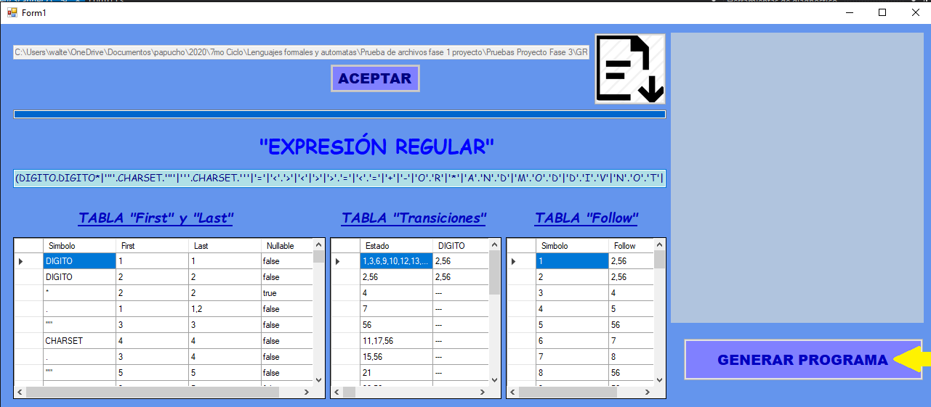

1. Dando clic en el botón “Generar programa” les mostrara una nueva ventana donde deben de indicar en que lugar de su computadora desea guardar el programa que se generara, luego de elegir le da clic en el botón aceptar.

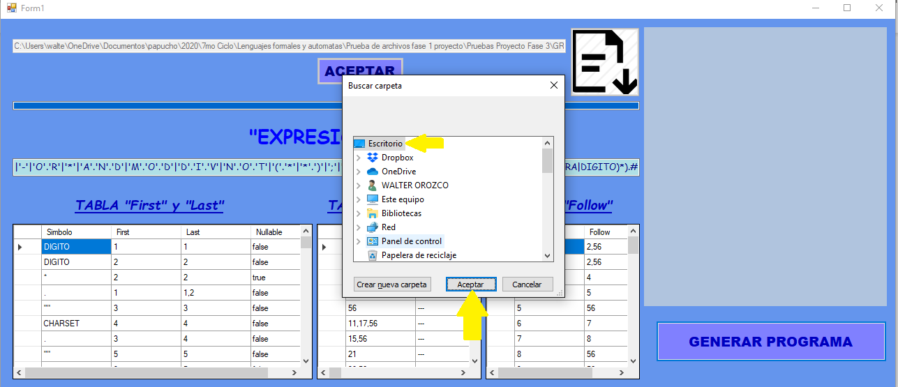

b

1. Dando clic en el botón “Aceptar” obtendrán el siguiente mensaje que les informara que se realizó con éxito y se cerrara el programa automáticamente.

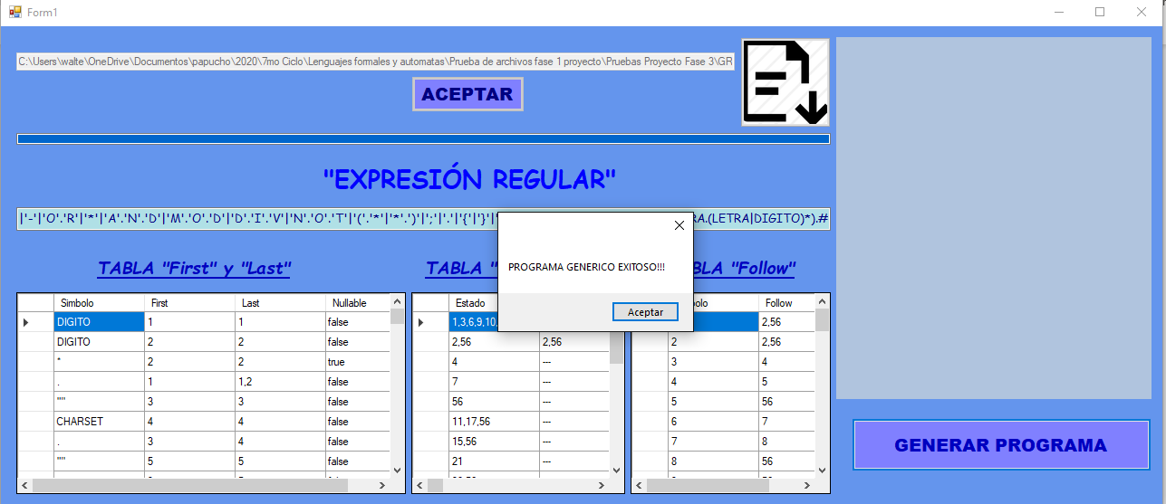

1. Luego se ubican en la dirección que guardaron el programa y se les generara la siguiente carpeta que tendrá dentro de ella el programa para ejecutar el Scanner.

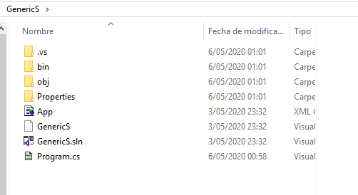

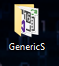

1. Luego debe de abrir la solución y ejecutar directamente el programa, se le pedirá que ingrese la cadena a verificar, y dependiendo de la cadena le pueden salir distintos resultados, como error por que no existe un carácter o error porque no termino en un estado aceptado, y si todo esta bien se le mostrara como la siguiente imagen, además luego podrá pulsar cualquier tecla y se reinicia el programa automáticamente para que pueda volver a ingresar otra cadena.

